Bijlage 2

Joos Bankersplantsoen 69
1056 LD Amsterdam

Verslag activiteiten 2018

Het jaar 2018 van het Nederlands Bijwerkingen Fonds stond vooral in het teken van de herbenoeming van prof. dr. E.P. van Puijenbroek als buitengewoon hoogleraar Geneesmiddelenbewaking en Geneesmiddelenveiligheid aan de Rijksuniversiteit Groningen. Deze herbenoeming is inmiddels begin 2019 afgerond, waarmee de leerstoel voor een periode van opnieuw vijf jaar is veilig gesteld.
De beoordelingscommissie, bestaande uit dr. ir. R.A.P.V. Reijnders, prof. dr. E.P. van Puijenbroek en prof. dr. A.C. van Grootheest, beoordeelde zowel een aantal subsidieaanvragen als de ingekomen kandidaten voor de Meijler Prijs 2018.

bestuur
Op 4 april 2018 vergaderde het bestuur op het kantoor van het Bijwerkingencentrum Lareb. De jaarstukken werden besproken, zowel dat van de activiteiten in 2017 als de financiële jaarstukken. Namens het bestuur had de secretaris begin 2018 het jaarlijks overleg over de voortgang in Groningen. In december 2018 werd de bestuursleden een tussentijds verslag gestuurd over de activiteiten in 2018.

Meijler Prijs 2018
De Meijler Prijs is ook voor het jaar 2018 toegekend en wel aan C.J.A.R. (Chantal) Kats voor haar publicatie “Early-life antibiotics use increases the risk of asthma and eczema:
a discordant twin study”.
Ze deed haar masteronderzoek aan de Universiteit Utrecht in samenwerking met het tweelingen register bij het AMC Amsterdam
De uitreiking vond opnieuw plaats op de Wintermeeting van het WHO CC for Pharmaceutical Policy & Regulation op 10 januari 2018 in Utrecht, dat aan vakgroep farmaco-epidemiologie is verbonden en onder leiding staat van prof. dr. Aukje Mantel in aanwezigheid van onder meer prof. Bert Leufkens.
Op de oratie van prof. Mantel die aansloot op de bijeenkomst gaven Eugene van Prijenbroek en Kees van Grootheest acte de présence.

Eugène heeft bij de uitreiking een toelichting gegeven op de beslissing van de commissie en Peter Reijnders heeft de prijs op uitgereikt. De uitreiking vond plaats voor een internationaal gezelschap tijdens de Wintermeeting van het WHO Collaborating Centre for Pharmaceutical Policy and Regulation te Utrecht Chantal Kats hield een presentatie, waarin de ze haar onderzoek toelichtte en beantwoordde een aantal vragen van de aanwezigen.

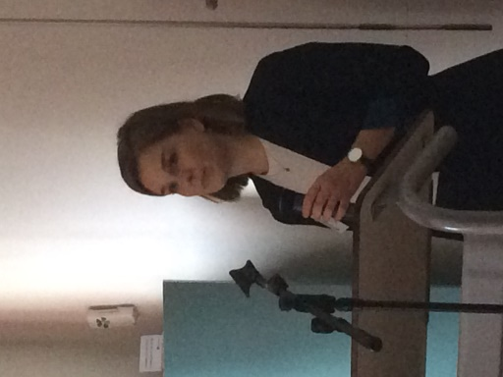

Proefschriften gesponsord door het Nederlands Bijwerkingenfonds
De commissie heeft de eisen die gesteld worden om voor een bijdrage in aanmerking te komen wat strikter toegepast, zoals eerder op een bestuursvergadering van het fonds is besloten. Hieronder een overzicht subsidies proefschriften 2018:

toegekend in 2017, promotie in 2018
Egberts
Brinkman
Schulte

toegekend in 2018
Léan Rolfes 23 maart 2018 Groningen
Linda Henricks 24 september 2018 Utrecht
Mirjam Simoons 30 november 2018 Groningen

Nog in behandeling:
Knapen

Website
Ook in 2018 werd de website geactualiseerd en dat zal na de bestuursvergadering in 2019 opnieuw gebeuren. Het NBF voldoet zo aan de openbaarheid van informatie, zoals die gevraagd wordt om de ANBI-status te blijven behouden.

A.C. van Grootheest, secretaris
18 maart 2019

